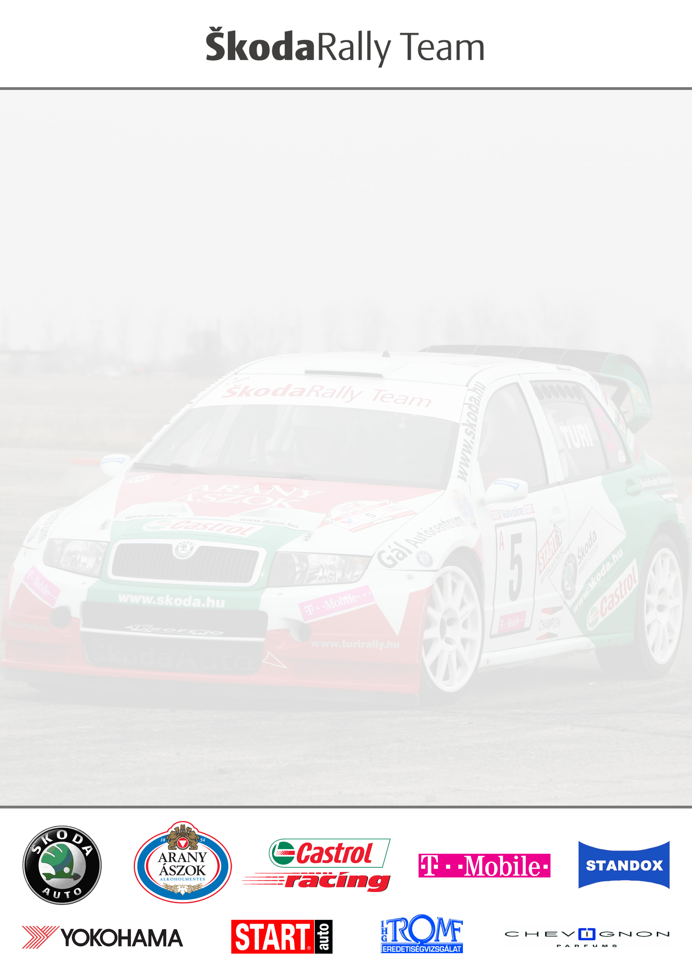

„Szombathely-Skoda 12:11”

A Rally Bajnokság elérkezett a negyedik versenyéhez, ami a leggyorsabb murvaverseny hazánkban. Ezért is nevezett be erre az igen népszerű Kopecky csapat, hogy ezzel tapasztalatokat szerezzenek, mivel pilótájuk Jan (24 éves) csupán a VB-n próbál murva talajú rutint szerezni. Cseh országban nincs murva verseny csak aszfalt futamokat rendeznek.

A verseny, számunkra a SkodaRally Team Hungary és a Cseh Skoda Rally Team közös tesztjével kezdődött. Itt Tomi és Jan eszmét ill tapasztalatokat cseréhettek mivel mi a pályát, Jan csapata pedig a Skoda Fabia WRC-t és a szükséges beállítási paramétereket ismeri kellőképpen. A csapatot már ismertük régebb óta de ez volt az első közös munkánk és meg kell említenünk, hogy a profizmusuknál csak a barátságos hozzánk-állásuk volt nagyobb. Teljesen úgy kezeltek bennünket, mint ha már évek óta közös csapatot alkotnánk. Ez nagyon jól esett és ezt megpróbáltuk maximálisan viszonozni feléjük.

Közös sajtótájékoztatót szerveztünk, ahol két Fabia WRC-vel próbáltuk elkényeztetni az érdeklődőket.

Tomi: „Legfontosabb célunk, hogy végre befejezzük a versenyt, meglássuk a céldobogót. Ezért mindent meg fogunk tenni. Természetesen ha a tesztbeállítások eredményesek lesznek, akkor harcolni fogunk a legjobb helyezésért, de elsődleges cél a verseny befejezése. Szeretnénk megmutatni viszont, hogy valójában mire is képes a Fabia WRC”

Jan: „Nagyon jól érzem magam Magyarországon. Ismerem a magyar csapatokat és sok jókezű pilóta versenyzik WRC-vel itt, ami nagyon erőssé teszi ezt a Rally Bajnokságot. Kitűnő tesztlehetőség számunkra a VB nyári szünetében. Különböző gumikeverékeket fogunk kipróbálni és minnél több tapasztalatot és adatot szeretnénk gyűjteni a murvás futam során, amit később a VB-n hasznosíthatunk. De az autóra a csapatutasítás szerint nagyon vigyáznom kell, nem törhetem össze.

A verseny meseszerűen kezdődött. Az első, néhol még saras szakaszt Tomi nyerte, a másodikat Jan. Tomi kicsit lelógott az útról néhányszor az SS2-n, amit a stopper azonnal és rosszallóan jelzett is felénk. A harmadik, a sajnálatos esemény miatt elmaradt…
A közben teljesen felszáradt második kör SS4-e ismét Tominak feküdt a legjobban és megszereztük a verseny abszolút első helyét is. Úgy örültünk ennek a részeredménynek, mint a 2004-es bajnoki címnek!

Az ötödik szakaszon azonban egy a észrevehetetlen lassú defekt miatt az egyik fékponton a gumi végül elengedett, nem bírta végig és innen kb 8 km-t kellett még defektes kerékkel ill. a végére már felnin vagy inkább felni darabon megtenni.
Azon kívül, hogy minden környező műanyag elemet leharapott a jobb első defektes kerék, szerencsére a fékben, futóműben és a hajtásban nem tett kárt. Próbáltuk a dolgok jó oldalát nézni most, bár inkább már sírtunk volna az ezévi balszerencsénken. Ez a defekt probléma kb. 54 sec hátrányt jelentett számunkra ezen a szakaszon. Tudtuk, hogy ez gyakorlatilag behozhatatlan távolságba és hátrányba repített minket. Tomiék azonban nem adták föl és megpróbálták ledolgozni az összetett 50,6 sec hátrányt Tóth Janival szemben ill. a dobogóra mindenképpen felférni ha már az autó ilyen jól működik.
A napi utolsó szakaszt is sikerült megnyernünk, ami jóleső érzéssel töltött el bennünket az esti vacsora során.

Az iszonyú korai szombati kezdés ellenére, jól ébredt föl Tomi és Imi mert ismét megnyerték a napi első szakaszt. Az SS8-on Jan is beleerősített, és első idővel jött ki a pályáról. Tomi a nagy sietségben ismét túlvállalta magát és néhány féktávot, ami csupán a 4. helyhez volt elegendő most. SS9 Csepregi gyorson az első idővel, Tomi ismét tudott faragni a hátrányából, de még így is 40-re voltunk Tóth Janitól. Kopecky itt megpördült és lefulladt.
Közben valami oknál fogva elrepedt a hidraulika tartálya és elfolyt a hidraulika olajunk, ami ekkor még nem tűnt nagy bajnak mivel egy 20 perces szervizpark következett. Ennek az alkatrésznek a cseréjéhez ill. javításához azonban szinte az egész első bölcsőt és kormányszerkezetet le kellett bontani az autóról. Siettek a szerelők, ahogy még nem nagyon láttuk tőlük, de így is 2 perc időntúli szerelésért járó 20 másodperc büntetést begyűjtöttünk a szerviz végére. Közben a hidraulika fellevegősödött és vagy a hajtás vagy a váltás hagyott ki úgy, hogy innen már valóban elszálltak a remények a dobogóra állásról. Az autó sokszor egy 300 LE-s F2 autóra emlékeztette Tomit. Négy pilóta gyorsabb volt nálunk most és a szombathelyi verseny végére az összetett 5., a hazai értékelés 4. helyét tudtuk csak megszerezni.
Jan közben fölgyorsult és az utolsó négy szakaszt kimagaslóan nyerte. Mindenképpen örülünk a célba érkezésnek végre és ezt megédesíti az a tény is, hogy a megrendezett 12 szakszból, 11-es Skoda márka nyert (Tomi összesen 5, Jan 6 db-ot).

Tomi: „Nagyon örülünk, hogy befejeztük a versenyt, de egy kicsit szomorúak is mert képesek lettünk volna itt akár nyerni is. Gratulálunk a nyerteseknek!”

Jan: „VB szinthez képest is nagyon gyorsak voltak a pályák és nagyon örülünk a 3. helynek. Úgy gondolom, hogy még vissza fogunk jönni, versenyezni Magyarországra. Természetesen gratulálunk a győzteseknek, jó kis csaták voltak az elmúlt 2 napban, mi nagyon élveztük!”

